1

.length

2

cada vez que entra en el blucle suma 1 a x mientras x sea menor que el tamaño del bvector
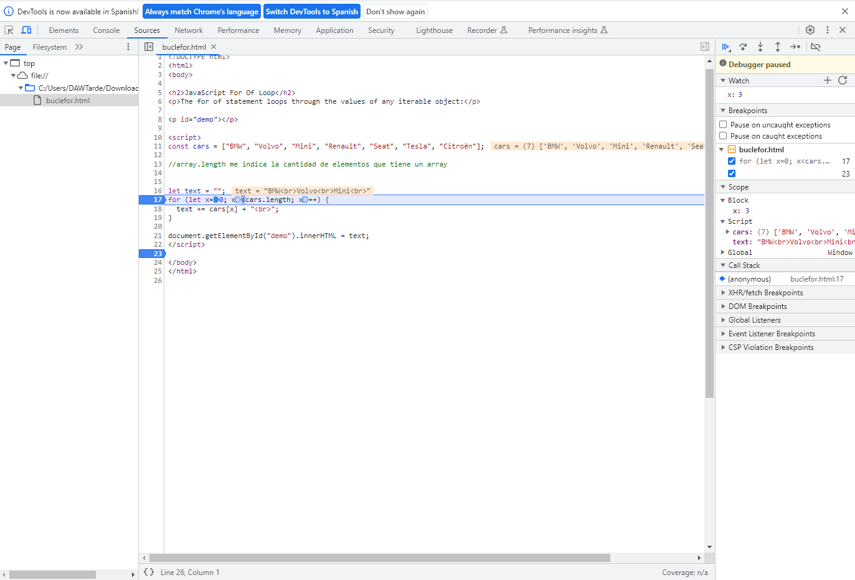

4 Podria hacerse pero la diferencia es que el do while se ejecuta si o si una vez y el whaile puede no ejecutarse una vez

